La chambre de Vincent Van Gogh

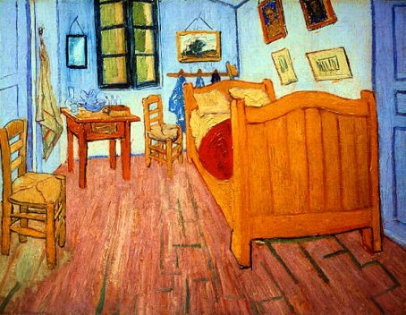

1 - Les tableaux sont accrochés____ le mur
au contre au dessus de sous

2 - II y a un miroir _____ la fenêtre

à gauche de la sur la à droite de la par terre

3 - Le porte-manteaux est _____ le lit
devant derrière à gauche du en l'air

4 - Il y a une chaise _____ le lit et la table
à droite devant derrière     entre

6 - Il y a une fenêtre _____ pièce
au dessous de la contre la sur la au fond de la

7 - La carafe d’eau et le verre sont_____ la table
sur la sous la derrière la devant la

8 - La serviette est accrochée _____ la porte
à droite contre devant sur

